会话信令概要设计
广达科技技术部
2013-06
文档变更记录：
版本 | 日期 | 作者 | 描述
Draft | 2013-06-26 | 许建国  徐晓宏  张广一 | 初稿.

目 录
会话信令概要设计 1
1. 引言 4
1.1. 目的 4
1.2. 读者对象 4
1.3. 术语表 4
2. 总体设计 5
2.1. 设计目标 5
2.2. 结构示意图 5
2.3. 约定 6
2.4. 各节点说明 6
2.4.1. PSC(A) 6
2.4.2. PSC(B) 7
2.4.3. SPSESSION 7
2.4.4. PSG 8
3. 信令定义 8
3.1. invite 8
3.2. ringing 9
3.3. ok 10
3.4. reject 11
3.5. modify 11
3.6. report 12
3.7. bye 12
3.8. ack 13
3.9. audiopacket 14
3.10. videopacket 14
3.11. recvbegin 15
3.12. recvbegin_ack 15
说明 15
4. 附录 16
4.1. audio中type类型 16
4.2. video中type类型 16
4.3. 时间戳(timestamp) 16
4.4. begintime 16
4.5. udp数据包类型 16

引言

目的
此文档描述PM中关于会话功能的概要设计.

读者对象
开发、项目人员.

术语表
PSG | 警务网关(Police Service Gateway).
SP | 服务节点(Service Point).
PSC | 警务终端(Police Service Client).
会话 | 多媒体会话,类似腾讯视频,语音聊天,要求实时
SPSESSION | 会话业务服务节点.

总体设计

设计目标
实现会话业务流程.

结构示意图
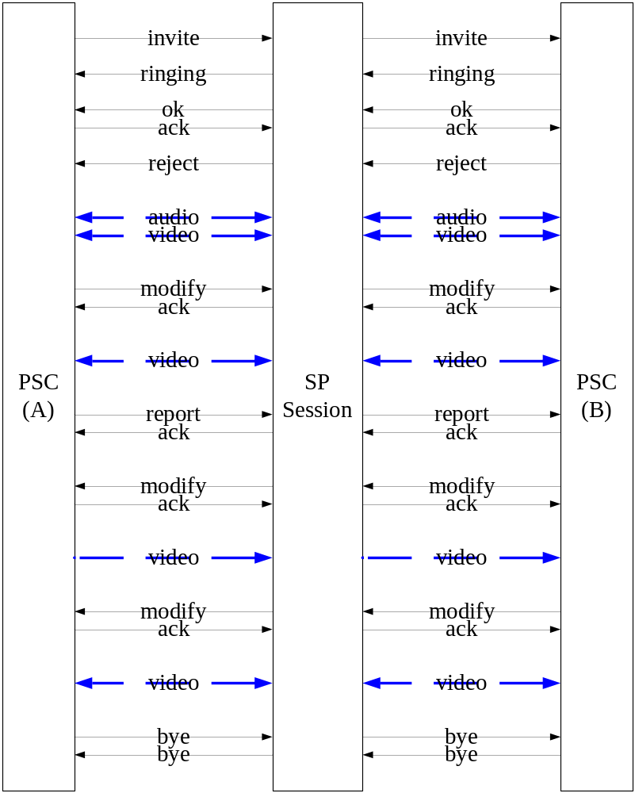
说明:
- 实线表示走TCP,虚线表示走UDP
- 所有的TCP信令都是notification,对方无需应答

约定
- 所有的TCP信令都经由PSG转发
比如:PSC(A)发送invite,经由PSG转发到特定的SPSESSION
表达为:PSC(A)发送invite给SPSESSION
- ack信令
一般ack是需要进行确认的信令的应答,包括ok,modify,report.
而reject,bye这种信令一般无需对方的ack,终端自己就可以,也应该往下继续逻辑

各节点说明

PSC(A)
一次会话的发起者,只有一个
- 会话开始于发送invite给SPSESSION
- 收到ringing放回铃音
- 收到ok表示对方同意会话请求,应该发送ack给对方,表示收到了,会话由此建立
- 收到reject表示对方决绝会话请求,无需发送ack,这次会话直接结束了
- 收到ok需要与自己的发送的audio/video进行比对,取中间一致的信息,比如,invite的时候audio是send=1,recv=1,而对方ok的audio是send=1,recv=0,那么,自己只需要接收audio就可以了,因为对方不接收audio数据,就算发送,也会被对方丢弃.还需要注意audio/video的参数信息,有可能对方采集的数据与自己不同
- modify特性与ok差不多.也需要注意其中的audio/video部分的方向,参数信息
- 所有的audio/video部分的参数信息,都是指自己的编码方式,对方可以与自己的不同
- 在invite之后任何时候都可以发送bye来结束这次会话,而且无需等待对方的ack
- 可以在会话过程中发送report信令,通知报告自己的一些状态,这个由终端自行商议,本协议不做定义
- 发送bye,或者收到bye时,这次会话结束
- 在接收audio/video数据之前,确保UDP的链路已经打通,使用特定的信令
- 在收到invite对应的ok后，知晓了对方的audio/video的id之后发送recvbegin信令，告知服务器往相应的网络地方发送这些audio/video的数据，服务器收到recvbegin后，立即给出应答，正常情况发送recvbegin后需要收到应答才能确保UDP的链路已经打通
说明:
- 需要做超时处理,一方面是服务可能出问题,一方面是对方不反应,超时时请发送bye,走完正常流程
- audio/video的接收发送需要注意,双方协商的时候需要取相对应的部分

PSC(B)
一次会话的接受者,只有一个
- 会话开始于收到SPSESSION发过来的invite信令
- 发送ringing到相应的SPSESSION,提示用户振铃,等待用户同意或拒绝
- 用户同意,发送ok给发起方,并带上用户相应的媒体收发信息
- 用户拒绝,发送reject给发起方,会话结束
- 如果发送ok给发起方,则需要等到对方的ack信令,等到ack后,会话正式建立
- 建立会话后,可以发送modify来修改audio/video数据,包括参数,发送接收信息
- 可以在会话过程中发送report信令,通知报告自己的一些状态,这个由终端自行商议,本协议不做定义
- 发送bye,或者收到bye时,这次会话结束
- 在接收audio/video数据之前,确保UDP的链路已经打通,使用特定的信令
- 在收到invite并发送相应的ok后，已经知晓了对方的audio/video的id，之后发送recvbegin信令，告知服务器往相应的网络地方发送这些audio/video的数据，服务器收到recvbegin后，立即给出应答，正常情况发送recvbegin后需要收到应答才能确保UDP的链路已经打通

说明:
- 需要做超时处理,一方面是服务可能出问题,一方面是对方不反应,超时时请发送bye,走完正常流程
- audio/video的接收发送需要注意,双方协商的时候需要取相对应的部分

SPSESSION
提供会话的服务节点
- 一次会话开始于收到一个PSC(A)发送过来的invite信令
- 在转发PSC(A)过来的invite信令时，把本身配置的param信息（包括udp地址等）添加进去，以使PSC(B)能够根据自己的情况选择一个能够到达的udp地址，这样能够解决跨网段的两个PSC之间的媒体通信问题
- 在会话建立后,接收PSC发送的audiopacket/videopacket,并做转发
- 收到PSC发送bye消息,进行转发,该会话结束
- 转发所有的TCP信令
- 做超时处理,如果没有TCP信令,同时又没有媒体数据,则该会话结束,并给双方发送bye信令
- 如果没有收到打通UDP的信令,而收到的相应的UDP的媒体数据,则做UDP的智能打通,这种情况应该会很少,只有在丢了UDP信令的时候才会发生
- 需要做媒体数据的保存
- 收到终端的recvbegin信令后，立即给出应答，如果收到recvbegin的时间点不合法，则不给应答

PSG
会话中所有的TCP信令的转发者,转发时,会明确告诉信息接收者,信息的源是谁,只分析修改message元素的一些属性,不修改,也不检查内部子元素
- 在PSC的login应答信令中,PSG就会告知PSC绑定的一个SPSESSION的param(udp地址等)
- 在收到PSC(A)的invite请求时,知道服务名session,然后根据此服务名,到这个PSC(A)的服务绑定表里面找到绑定的服务节点,把该信令发给它;如果这个服务节点不在了,那就什么都不做,并不通知PSC(A)
- PSG在检测到某一个SPSESSION不在的时候,不会主动更新原先被分配与此SPSESSION绑定的PSC的绑定信息

信令定义

invite
PSC(A)[1111]->PSG
<message type='notification' module='MID_SESSION'>
<invite id='guid' from='1111' to='2222'>
<audio id='audio_guid' type='g.711-a' chan='2' bit='8' rate='8000' frame='40' recv='1' send='1'/>
<video id='video_guid' width='352' height='288' type='h264' config='d' fps='25' recv='1' send='1'/>
</invite>
</message>
- message元素
module属性值MID_SESSION指明是MID_SESSION模块,PSG根据模块ID找到绑定的服务节点,如果绑定的服务节点已不存在,则不成功
module属性值应该是可配置的,不过对于这种公共的服务,可能比较固定
- invite元素
id属性唯一指明一次会话的id,由PSC(A)生成,需要保证全局唯一
from属性指明PSC(A)的id,账号
to属性指明PSC(B)的id,账号
- audio元素(可选)
recv属性为1指明接收对方audio数据,为0指明不接收对方audio数据,send属性为1表示发送audio数据给对方,为0表示不发送audio数据给对方.如果send为1,则需要提供audio信息,id为这个audio的id,与session的id不是一个概念,type,chan,bit,rate,frame,描述audio本身特性
- video元素(可选)
recv属性为1指明接收对方video数据,为0指明不接收对方video数据,send属性为1表示发送video数据给对方,为0表示不发送video数据给对方.如果send为1,则需要提供video信息,id为这个video的id,与session的id不是一个概念,width,height,type,config,描述video本身特性

PSG->PSC(B)[2222]
<message type='notification' module='MID_SESSION' to='2222' from='sps1'>
<invite id='guid' from='1111' to='2222'>
<audio id='audio_guid' type='g.711-a' chan='2' bit='8' rate='8000' frame='40' recv='1' send='1'/>
<video id='video_guid' width='352' height='288' type='h264' config='d' fps='25' recv='1' send='1'/>
<parameter>
<audio addr='114.80.130.88:1234/192.168.1.100:1234'/>
<video addr='114.80.130.88:1235/192.168.1.100:1235'/>
</parameter>
</invite>
</message>
经过PSG的invite信令, 添加了from属性,明确指明发送方id,这里是提供session服务的具体的sp

ringing
PSC(B)[2222]->PSG
<message type='notification' module='MID_SESSION' to='sps1'>
<ringing id='guid' from='1111' to='2222'>
</ringing>
</message>
- message元素
module属性值MID_SESSION指明是MID_SESSION模块
to属性值指定spsession的id,就是收到的invite信令中的from属性中的spsession,这个spsession与自己login的时候获得的spsession很可能不是同一个
- ringing元素
id,from,to,属性通invite中的属性

PSG->PSC(A)[1111]
<message type='notification' module='MID_SESSION' to='1111' from='sps1'>
<ringing id='guid' from='1111' to='2222'>
</ringing>
</message>

ok
PSC(B)[2222]->PSG
<message type='notification' module='MID_SESSION' to='sps1'>
<ok id='guid' from='1111' to='2222'>
<audio id='audio_guid' type='g.711-a' chan='2' bit='8' rate='8000' frame='40' begintime='1331431314312' beginseq='1' recv='1' send='1'/>
<video id='video_guid' width='352' height='288' type='h264' config='d' fps='25' begintime='1331431314312' beginseq='1' recv='1' send='1'/>
</ok>
</message>
- message元素
module属性值MID_SESSION指明是MID_SESSION模块
to属性值指定特定的spsession
- ok元素
id,from,to,属性同invite信令
- audio元素
audio元素的属性参考invite信令,意义与之相同,针对的是PSC(B)
begintime,开始时间
beginseq,第一个媒体数据包的seq
- video元素
video元素的属性参考invite信令,意义与之相同,针对的是PSC(B)
begintime,开始时间
beginseq,第一个媒体数据包的seq

PSG->PSC(A)[1111]
<message type='notification' module='MID_SESSION' to='1111' from='sps1'>
<ok id='guid' from='1111' to='2222'>
<audio id='audio_guid' type='g.711-a' chan='2' bit='8' rate='8000' frame='40' begintime='1331431314312' beginseq='1' recv='1' send='1'/>
<video id='video_guid' width='352' height='288' type='h264' config='d' fps='25' begintime='1331431314312' beginseq='1' recv='1' send='1'/>
<parameter>
<audio addr='114.80.130.88:1234/192.168.1.100:1234'/>
<video addr='114.80.130.88:1235/192.168.1.100:1235'/>
</parameter>
</ok>
</message>
经过PSG的ok信令, 添加了from属性,明确指明发送方id,这里是提供session服务的具体的sp

reject
PSC(B)[2222]->PSG
<message type='notification' module='MID_SESSION' to='sps1'>
<reject id='guid' from='1111' to='2222'>
<undefined/>
</reject>
</message>
- message元素
module属性值MID_SESSION指明是MID_SESSION模块
to属性值指定特定的spsession
- reject元素
id,from,to,属性同invite信令
- reject子元素,该文档不做描述,由终端自行定义

PSG->PSC(A)[1111]
<message type='notification' module='MID_SESSION' to='1111' from='sps1'>
<reject id='guid' from='1111' to='2222'>
<undefined/>
</reject>
</message>
经过PSG的reject信令, 添加了from属性,明确指明发送方id,这里是提供session服务的具体的sp

modify
PSC(B)[2222]->PSG
<message type='notification' module='MID_SESSION' to='sps1'>
<modify id='guid' from='1111' to='2222'>
<audio id='audio_guid' type='g.711-a' chan='2' bit='8' rate='8000' frame='40' begintime='1331431314312' beginseq='1' recv='0' send='1'/>
<video id='video_guid' width='352' height='288' type='h264' config='d' fps='25' begintime='1331431314312' beginseq='1' recv='0' send='1'/>
</modify>
</message>
- message元素
module属性值MID_SESSION指明是MID_SESSION模块
to属性值指定特定的spsession
- modify元素
id,from,to,属性同invite信令

PSG->PSC(A)[1111]
<message type='notification' module='MID_SESSION' to='1111' from='sps1'>
<modify id='guid' from='1111' to='2222'>
<audio id='audio_guid' type='g.711-a' chan='2' bit='8' rate='8000' frame='40' begintime='1331431314312' beginseq='1' recv='0' send='1'/>
<video id='video_guid' width='352' height='288' type='h264' config='d' fps='25' begintime='1331431314312' beginseq='1' recv='0' send='1'/>
</modify>
</message>
经过PSG的modify信令, 添加了from属性,明确指明发送方id,这里是提供session服务的具体的sp

report
PSC(B)[2222]->PSG
<message type='notification' module='MID_SESSION' to='sps1'>
<report id='guid' from='1111' to='2222'>
<undefined/>
</report>
</message>
- message元素
module属性值MID_SESSION指明是MID_SESSION模块
to属性值指定特定的spsession
- report元素
id,from,to,属性同invite信令
- report子元素,该文档不做描述,由终端自行定义

PSG->PSC(A)[1111]
<message type='notification' module='MID_SESSION' to='1111' from='sps1'>
<report id='guid' from='1111' to='2222'>
<undefined/>
</report>
</message>
经过PSG的report信令, 添加了from属性,明确指明发送方id,这里是提供session服务的具体的sp

bye
PSC(B)[2222]->PSG
<message type='notification' module='MID_SESSION' to='sps1'>
<bye id='guid' from='1111' to='2222'>
<undefined/>
</bye>
</message>
- message元素
module属性值MID_SESSION指明是MID_SESSION模块
to属性值指定特定的spsession
- bye元素
id,from,to,属性同invite信令
- bye子元素,该文档不做描述,由终端自行定义

PSG->PSC(A)[1111]
<message type='notification' module='MID_SESSION' to='1111' from='sps1'>
<bye id='guid' from='1111' to='2222'>
<undefined/>
</bye>
</message>
经过PSG的bye信令, 添加了from属性,明确指明发送方id,这里是提供session服务的具体的sp

ack
PSC(B)[2222]->PSG
<message type='notification' module='MID_SESSION' to='sps1'>
<ack id='guid' from='1111' to='2222'>
<audio begintime='1331431314312' beginseq='1'/>
<video begintime='1331431314312' beginseq='1'/>
</ack>
</message>
- message元素
module属性值MID_SESSION指明是MID_SESSION模块
to属性值指定特定的spsession
- ack元素
id,from,to,属性同invite信令
- audio,video元素
可选,一般在ok对应的ack中出现,指明会话建立时的audio/video起始属性
begintime,开始时间
beginseq,第一个媒体数据包的seq
audio,video是分开的

PSG->PSC(A)[1111]
<message type='notification' module='MID_SESSION' to='1111' from='sps1'>
<ack id='guid' from='1111' to='2222'>
<audio begintime='1331431314312' beginseq='1'/>
<video begintime='1331431314312' beginseq='1'/>
</ack>
</message>
经过PSG的ack信令, 添加了from属性,明确指明发送方id,这里是提供session服务的具体的sp

audiopacket
Crc32|type|id|seq|beginframe|framecount|audioframe
UDP数据包
- crc32:crc32校验头,4字节
- type:udp数据包类型[audiopacket],4字节
- id:audio的id,4字节id长度+id数据
- seq:这个audiopacket的seq,4字节.对于每次会话,它的audiopacket的seq开始于beginseq,且seq逐一递增
- beginframe:这个audiopacket内的第一个audioframe在这次会话中为第几个frame,4字节,一次会话的audioframe从0记起,之后逐一递增
- framecount:这个audiopacket内包含的audioframe的个数,4字节
- audioframe:这个audiopacket携带的audio数据,每一个audioframe格式为4字节长度+audioframe数据,多个audioframe之间不留空隙

videopacket
Crc32|type|id|seq|mark|timestamp|绝对时间(毫秒)|videodata
UDP数据包
- crc32:crc32校验头,4字节
- type:udp数据包类型[videopacket]，4字节
- id:video的id,4字节id长度+id数据
- seq:这个videopacket的seq,4字节.对于每次点播,它的videopacket的seq开始于beginseq,且seq逐一递增
- mark:表示此videopacket是否是一帧视频的最后一个包,4字节,为0则表示不是最后一个包,否则表示为最后一个包,并且这个mark值就是这一帧数据第一个包的seq
- timestamp:4字节,时间戳,这一帧视频数据的时间戳,相对于上一帧视频的差值为时间间隔对1/90000(s)的倍数[如果帧率为25f/s,那么40ms产生一帧视频,如果某一帧的时间戳为12345,那么它的下一帧时间戳为12345+(40*(1/1000)/(1/90000))=12345+3600=15945]
- 绝对时间(毫秒):4字节,ok信令中的begintime以来的毫秒数,4字节
- videodata:4字节数据长度+编过码的视频数据

recvbegin
Crc32|type|sid|mid|to
UDP信令
- crc32:crc32校验头,4字节
- type:udp数据包类型[recvbegin],4字节
- sid:session的id,4字节id长度+id数据
- mid:audio/video的id,4字节id长度+id数据
- to:接收这个数据的PSC的id,4字节id长度+id数据

recvbegin_ack
Crc32|type|sid|mid|to
UDP信令
该信令与对应的recvbegin相同

说明
1.所有的TCP信令都经由PSG转发,在头层元素内会添加from信息,删除to信息
2.所有的UDP包,包括信令和数据包,都加上crc32校验头,32位,4字节
3.所有的UDP包,包括信令和数据包,所有的整数类型的数据,都必须以网络序传输,包括crc32校验头,表明长度的4字节的内容,以及所有的其他数值类信息

附录

audio中type类型
amr
g.711-a
g.711-u

video中type类型
h264
mpeg4
vp8
vp9

时间戳(timestamp)
参考RTP协议中的timestamp,参考网址
http://www.360doc.com/content/11/1009/15/496343_154624612.shtml
见附件图片
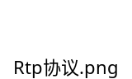

begintime
audio/video的begintime属性,考虑到一个数据源,可能给多人发送数据,它发送的数据包应该是一样的,所以,begintime很可能不是当时的时间,这个需要注意

udp数据包类型
enum UdpPacketType
{
invalidpacket = 0,
audiopacket = 1,
videopacket = 2,
recvbegin = 3,
recvbegin_ack = 3,
};

